Министерство образования и молодежной политики Свердловской области



ГАПОУ СО «Екатеринбургский колледж транспортного строительства»

Отчёт по программе «Практическое занятие №16 (3-4 задания)»

Выполнил: Медведев

Группа: ПР-24

Преподаватель: Мирошниченко Г.В

2023

**Задание: 3**

Дан массив чисел с плавающей запятой

Напишите программу

a) Для вывода на экран чисел и частоты (ch), с которой встречается число

в заданном массиве.

b) Для вывода на экран нового массива , в котором a[i]=a[i]*частоту

ПР.:дан массив - 5,1 ; 1,3 ;9,2; 2, 3, 5,1 , 3

Число Номер Частота

------------------------------------------------

5,1-2

1 - 1

3 - 3

9,2 - 1

2 - 1

Число Частота(старого массива)

------------------------------------------------

10,2 - 2

1 - 1

9 - 3

9,2 - 1

2 - 1

**Входные и выходные данные**

file = строка, название файла

input = массив строк, чтение строк из файла

array = массив вещественных чисел

**Листинг программы**

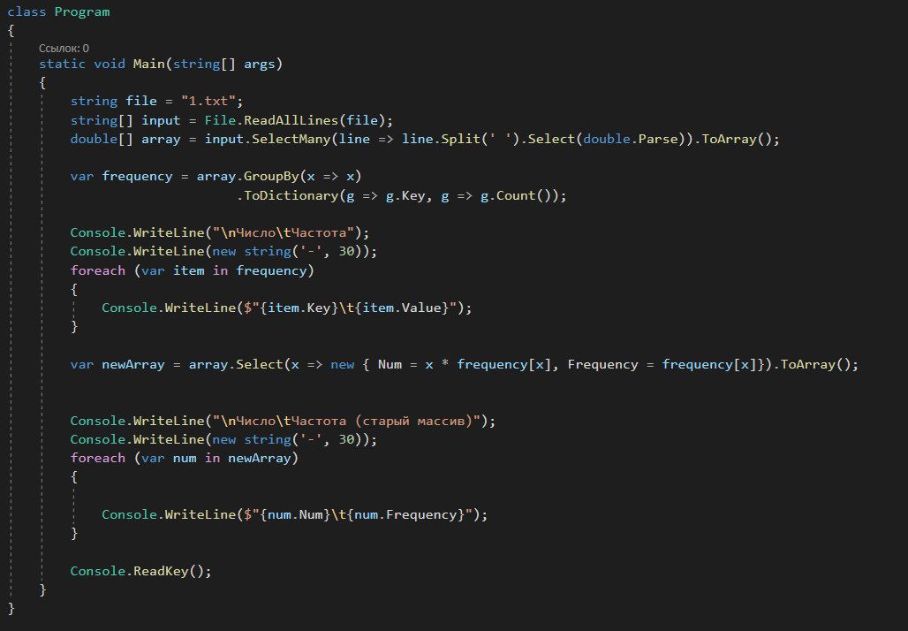

**Тестовые ситуации**

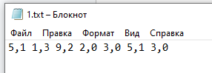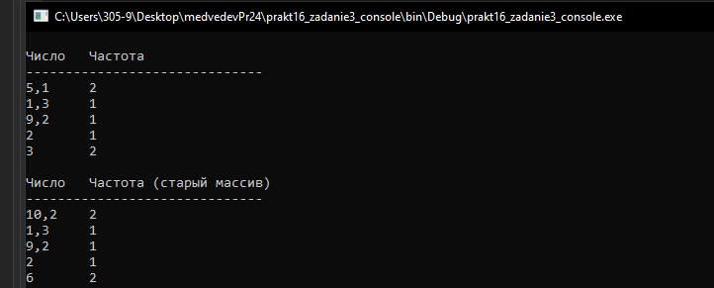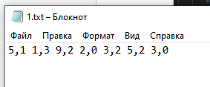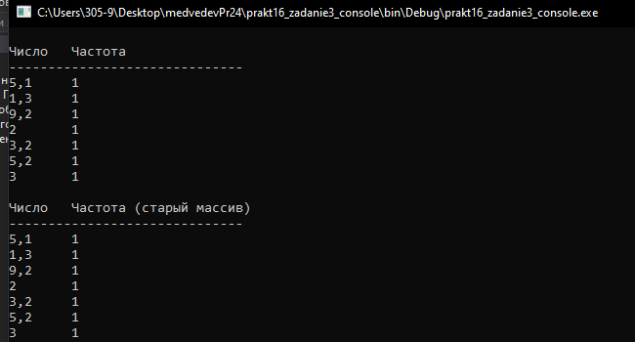

**Задание: 4**

Напишите программу для отображения отсортированного списка стран в

соответствии с длиной строки (названия страны), затем по имени в порядке

возрастания, у которых численность населения больше n=104 000 000

человек (численность вводится с клавиатуры пользователем).

Тип данных – коллекция.

В текстовом файле записана информация о странах (название страны,

численность населения).

**Листинг программы**

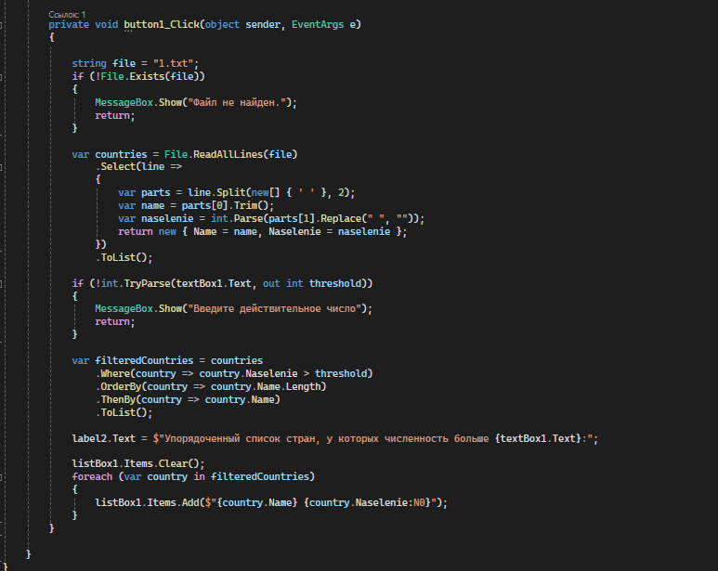

**Тестовые ситуации**

